Sistema Eletrônico do Serviço de Informação ao Cidadão – SIC
Relatório Estatístico dos Pedidos de Acesso à Informação
Poder Executivo Estadual
Outubro de 2016

PEDIDOS DE ACESSO À INFORMAÇÃO
No mês de outubro de 2016 foram registrados 93 (noventa e três) pedidos iniciais de acesso à informação, no âmbito do Poder Executivo Estadual, via Sistema Eletrônico do Serviço de Informação ao Cidadão – e-SIC.

Características dos Solicitantes
É possível extrair dados que caracterizam os solicitantes a partir do preenchimento do cadastro no sistema e-SIC disponibilizado no endereço eletrônico www.e-sic.al.gov.br. Esses dados são necessários para que seja possível alimentar os relatórios estatísticos da demanda de acesso à informação e disponibilizá-los à população.

- Tipo de Pessoa
Dentre o total de pedido inicial de acesso, 91 (noventa e um) foram realizados por pessoas físicas e 02 (dois) por pessoas jurídicas.
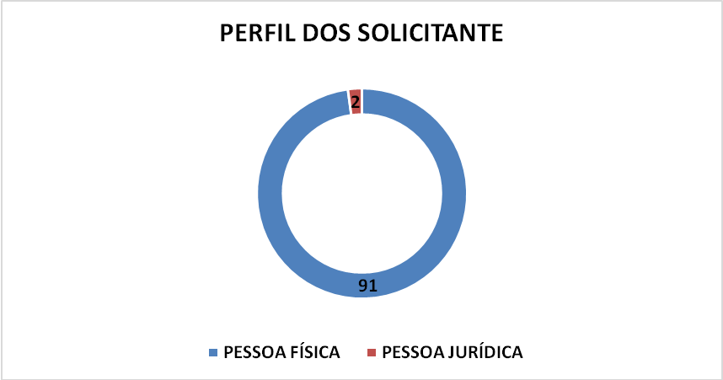
- Gênero dos Solicitantes
Entre os solicitantes, 56 (cinquenta e seis) pertencem ao sexo masculino, 35 (trinta e cinco) ao sexo feminino.
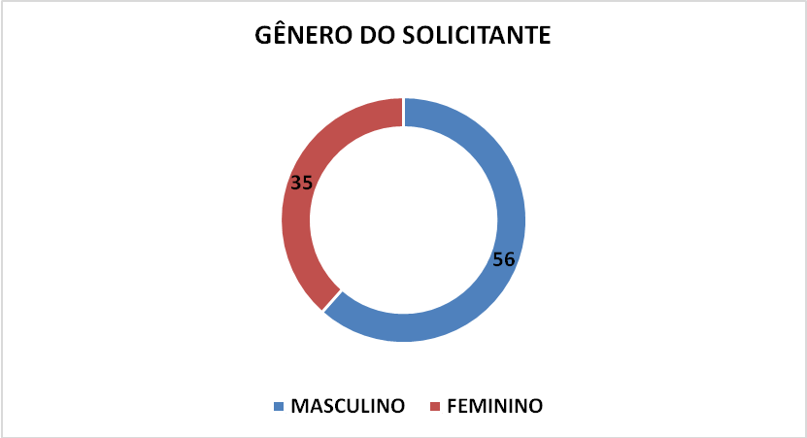

- Região de Origem dos Solicitantes
Do total de pedidos recebidos, 20 (vinte) solicitantes não declararam sua origem.
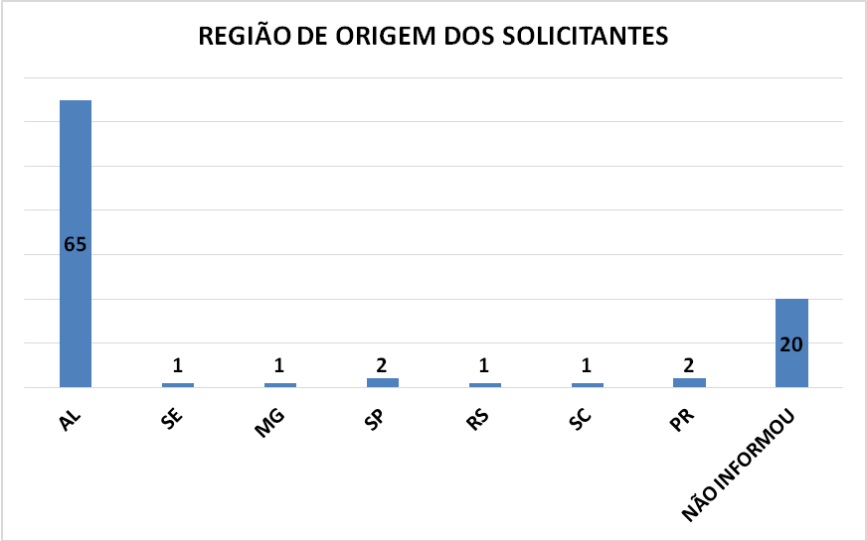
- Faixa Etária dos Solicitantes
Do total de pedidos recebidos, 01 (um) solicitante não declarou em que faixa etária se enquadra.
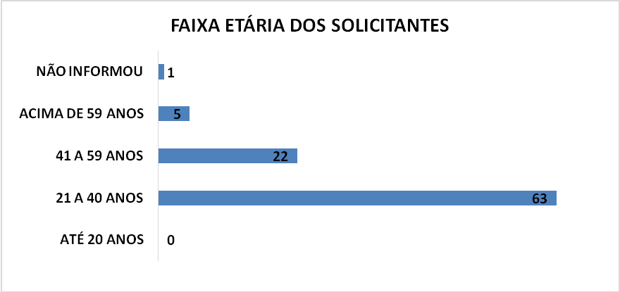

- Grau de Escolaridade dos Solicitantes
Do total de pedidos recebidos, 03 (três) solicitantes não declararam seu grau de instrução formal.
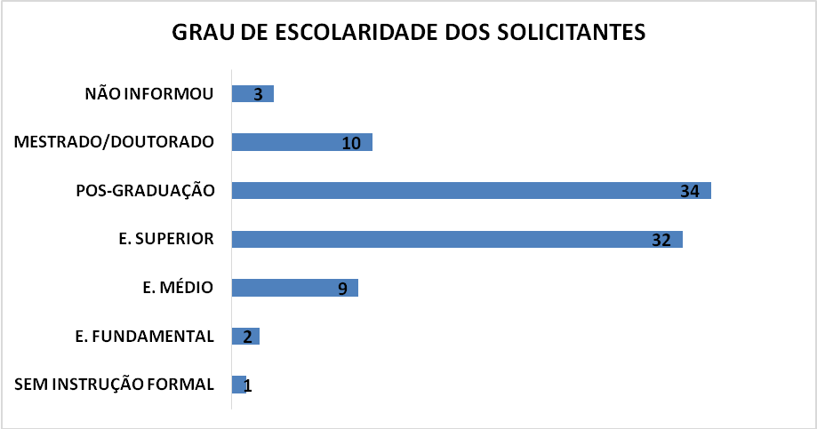

Assuntos mais Solicitados pelo Sistema e-SIC

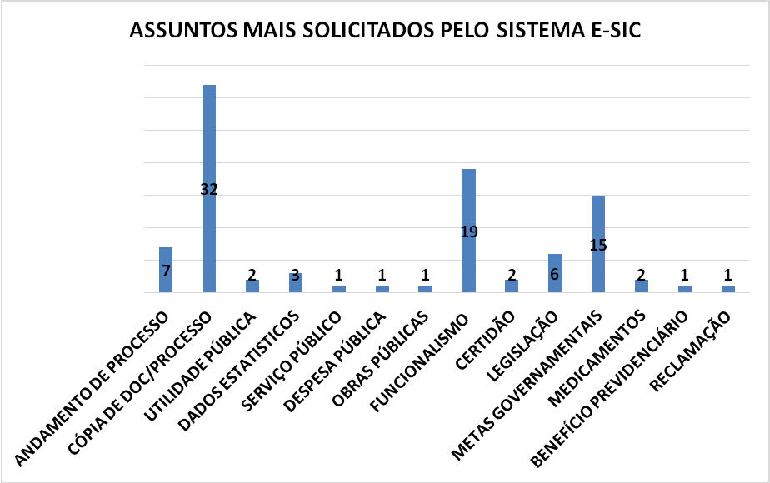

Órgãos mais Demandados
Dentre as respostas encaminhadas aos solicitantes através do sistema e-SIC, os órgãos e entidades mais demandados foram: SEPLAG, DETRAN, UNCISAL, SEDUC, SESAU, DER, IZP, SEFAZ e AL PREVIDÊNCIA.

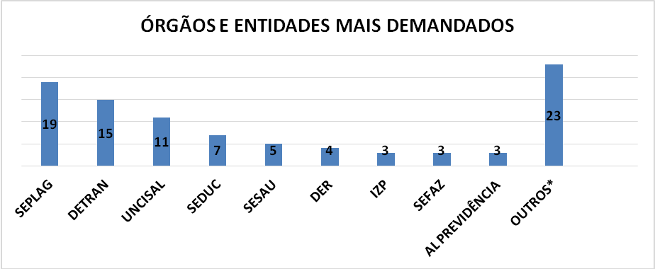
*OUTROS – órgãos e entidades que receberam até 02 (dois) pedidos no período.
Prazo de Atendimento do Serviço de Informação ao Cidadão (SIC)
Das 93 (noventa e três) solicitações recebidas no mês de outubro de 2016, 08 (oito) pedidos foram respondidos acima do prazo legal de resposta de 20 (vinte) dias.

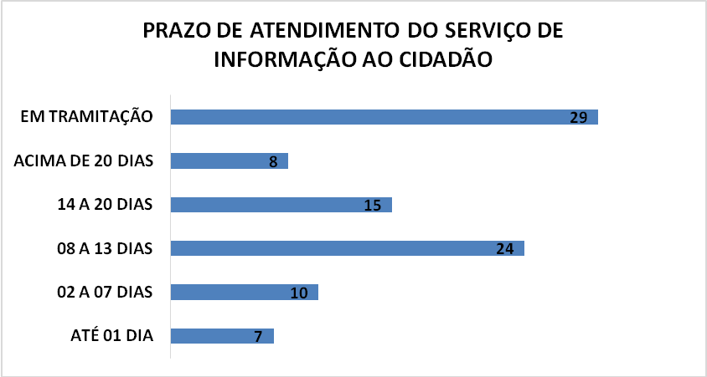

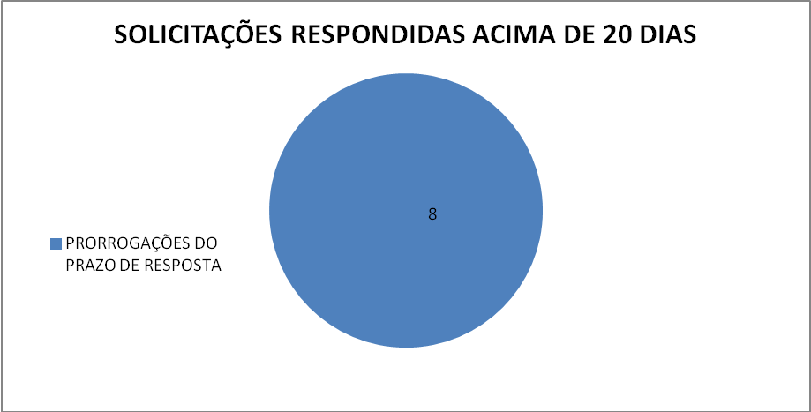

Status dos Pedidos
Dentre as solicitações recebidas em outubro de 2016, constam 04 (quatro) pedidos não atendidos e 04 (quatro) pedidos negados.

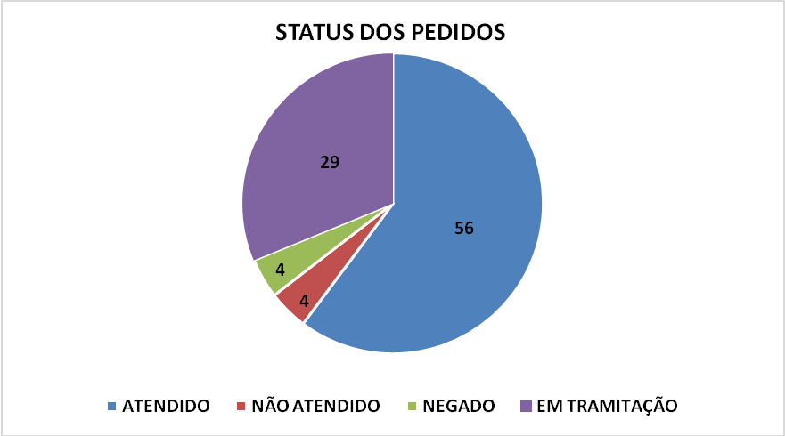

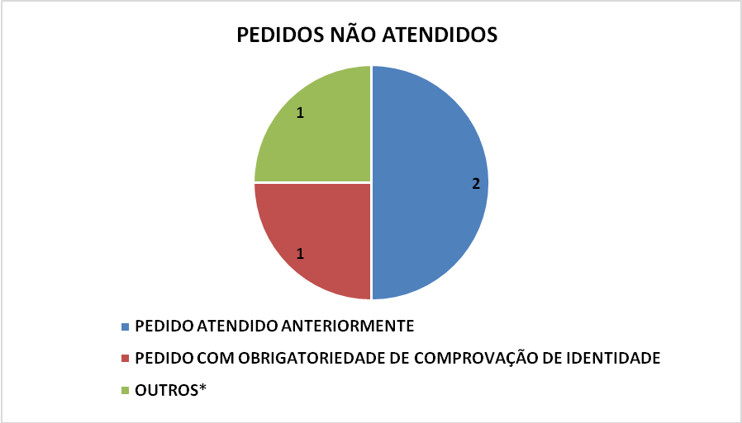
*OUTROS – Não foi apresentada justificativa.

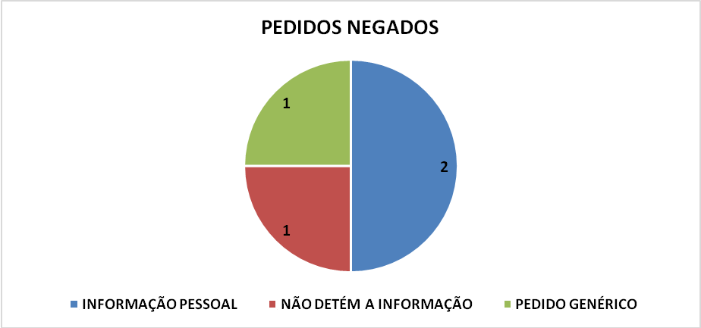

CLASSIFICAÇÃO DE DOCUMENTOS
Tratam-se de informações classificadas, reclassificadas ou ainda desclassificadas como ultrassecretas, secretas e reservadas. Não houve classificação de informações durante esse período.

RECURSOS
Durante o mês de outubro de 2016, a CGE recebeu 06 (seis) interposições de recurso, destes, 01 (um) foi recebido e desprovido.

Características dos Recorrentes
É possível extrair dados que caracterizam os solicitantes a partir do preenchimento do cadastro no sistema e-SIC disponibilizado no endereço eletrônico www.e-sic.al.gov.br. Esses dados são necessários para que seja possível alimentar os relatórios estatísticos da demanda de acesso à informação e disponibilizá-los à população.
- Tipo de Pessoa
No mês de outubro a totalidade de recursos interpostos perante a Controladoria Geral do Estado - CGE, qual seja 06 (seis), foram realizados por pessoas físicas.

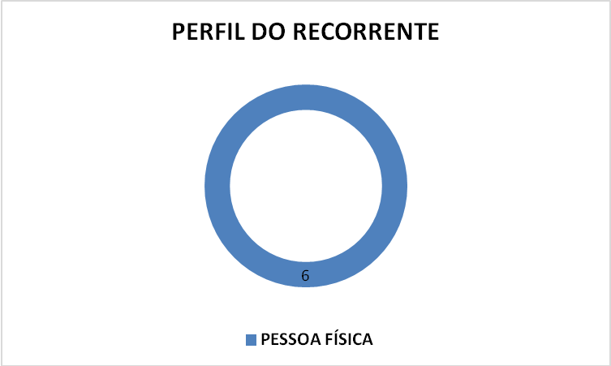

- Gênero dos Recorrentes
Entre os recorrentes, 03 (três) pertencem ao sexo masculino, 03 (três) ao sexo feminino.
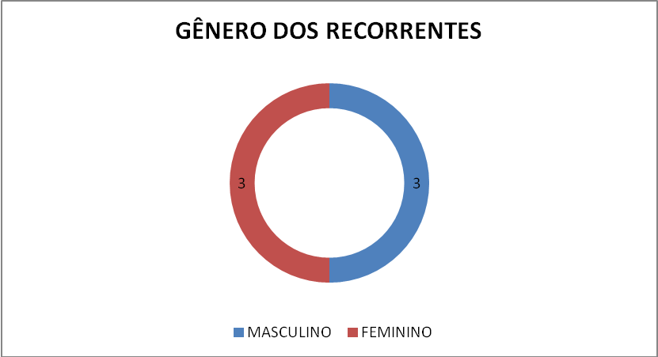
- Região de Origem dos Recorrentes
Os recursos interpostos perante a Controladoria Geral do Estado – CGE foram originados, em sua totalidade, no estado de Alagoas.
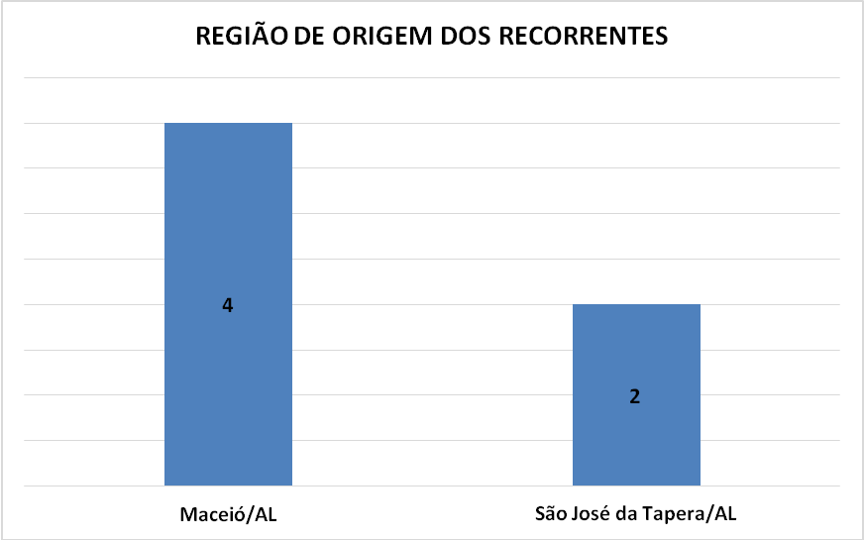

- Faixa Etária dos Recorrentes
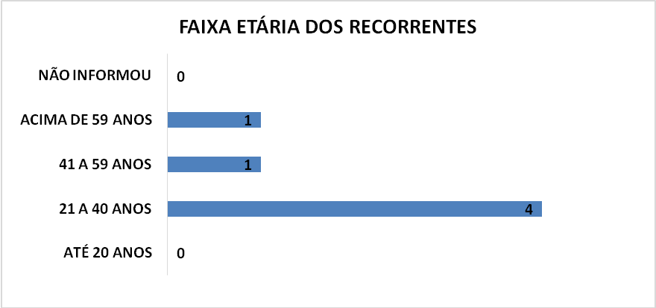

- Grau de Escolaridade dos Recorrentes
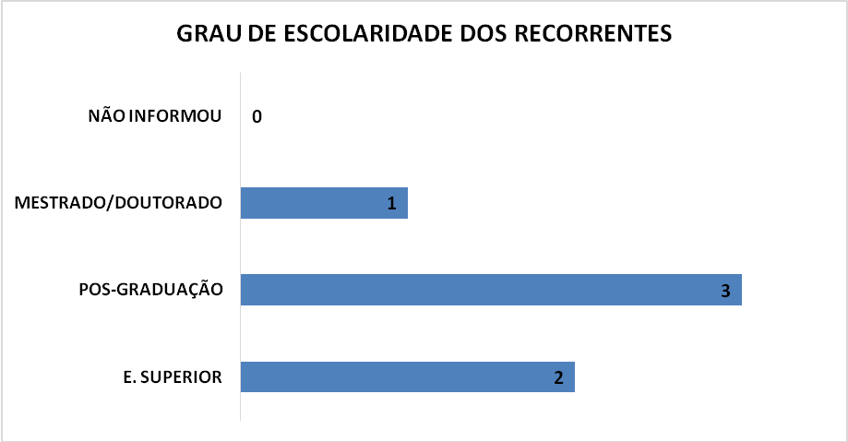

Assuntos mais Recorridos pelo Sistema e-SIC

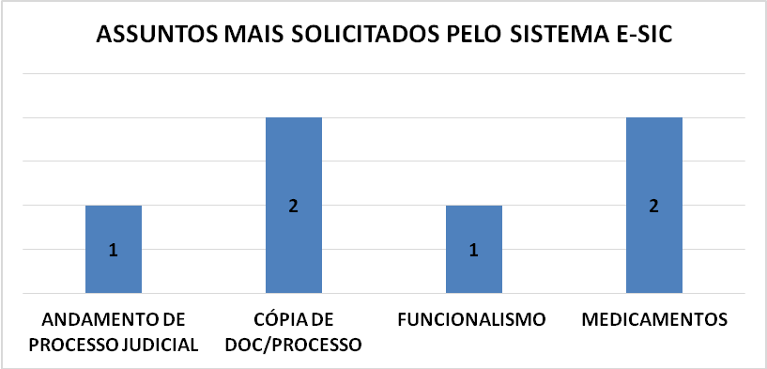

Órgãos e Entidades Recorridas
Dentre as interposições de recurso enviadas pelo sistema e-SIC, os órgãos e entidades recorridas foram: SESAU, SEDUC, SSP, AL PREVIDÊNCIA e PGE.

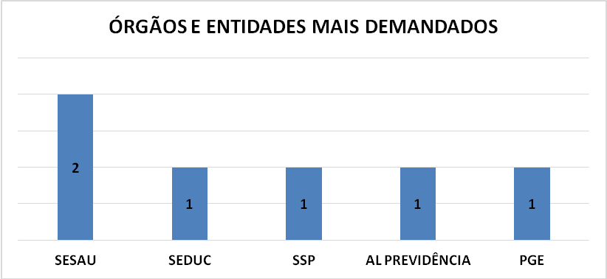

Prazo de Análise do Recurso
Dos 06 (seis) recursos recebidos no mês de outubro de 2016, 01 (um) recurso foi analisado acima do prazo legal de resposta de 20 (vinte) dias.

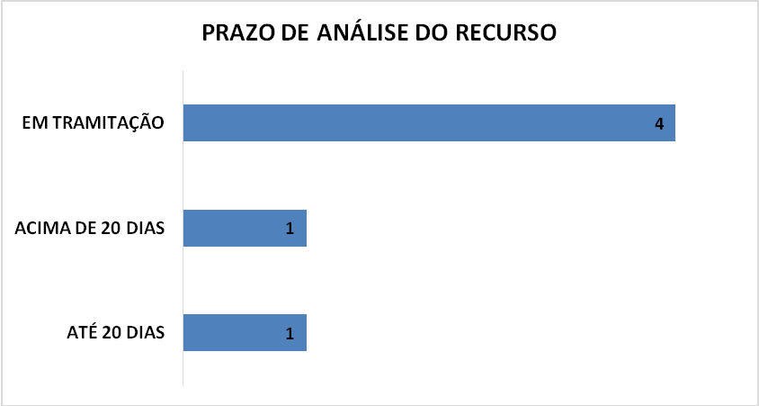

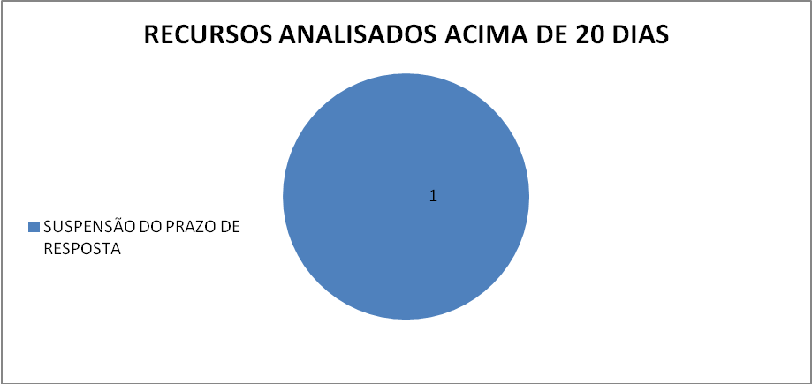

Status dos Recursos
Dentre os recursos recebidos em outubro de 2016, consta 01 (um) recurso desprovido.
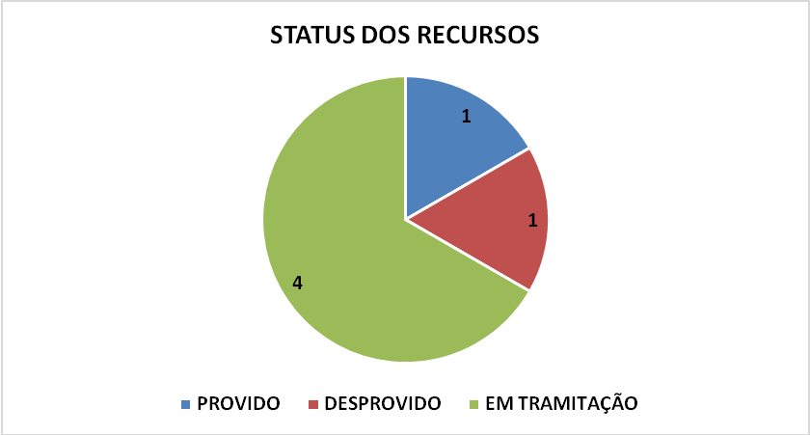

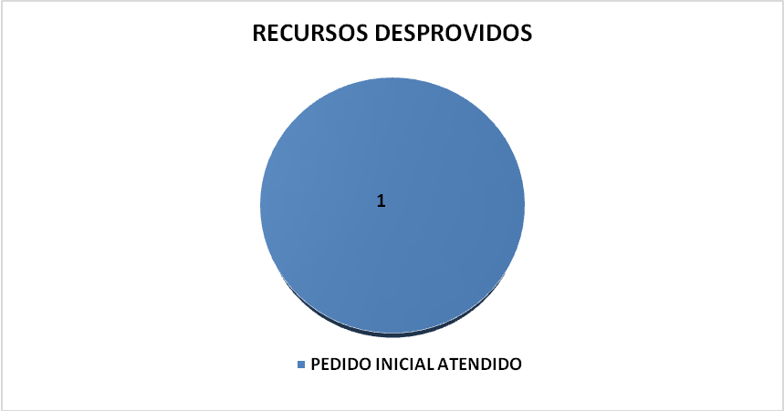

Maceió, 05 novembro de 2016.

Serviço de Informação ao Cidadão
Controladoria Geral do Estado de Alagoas

